静脉导管的 “贴身守护”’
-------PICC、中长导管健康教育
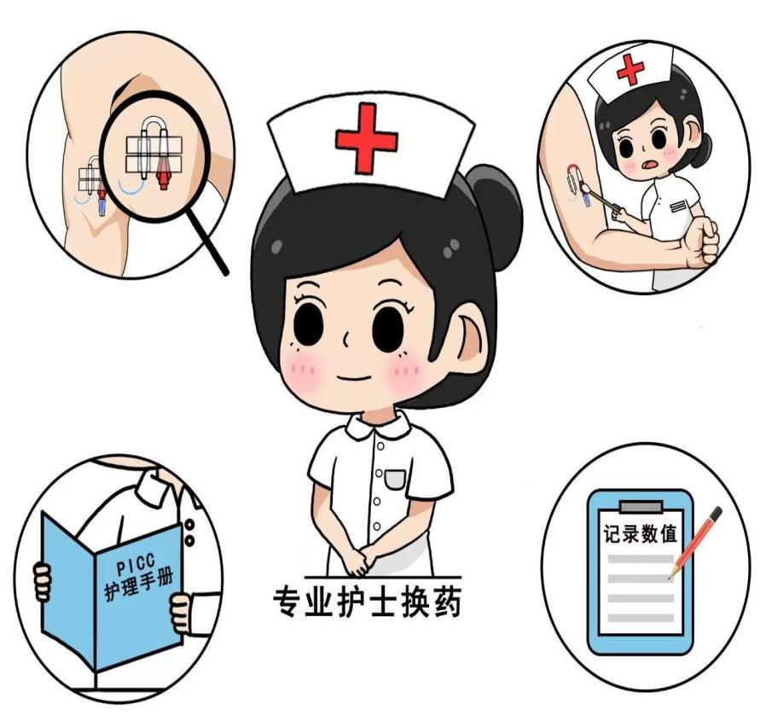
一、PICC、中长导管置管后置管后24小时内注意事项：
1.置管后穿刺部位使用弹力绷带加压止血，2小时后即可拆除，如果血小板低、凝血机制差的患者适当延长时间；绷带包扎期间如感觉过紧或手臂肿胀，寻求护士帮助。
2.置管侧肢体应适当抬高，不宜过分用力或置管侧手臂撑床，勿剧烈运动，尽量减少置管手臂侧卧位，避免穿刺点出血。
3.PICC置管后需拍X光片定位，方可进行静脉输液治疗。
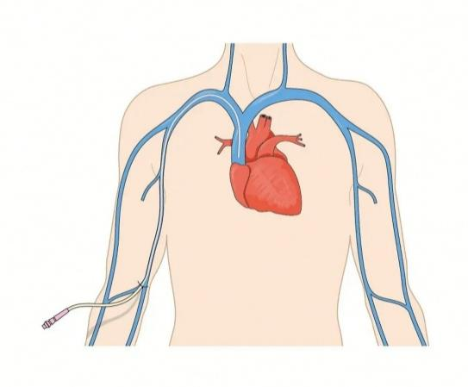
二、静脉置管后日常生活注意事项
1.可以沐浴
小贴士：
用保鲜膜在置管部位缠绕3周为“临时袖套”，分别在穿刺点和导管接头距离“袖套”边缘3-5厘米，两端用胶布固定，并在淋浴时举起置管侧手臂。
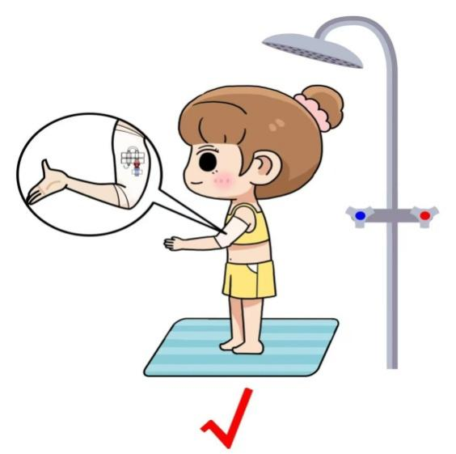
2.可以做一般家务：
例如做饭、洗碗、扫地

3.功能锻炼
为促进血液循环，置管侧手臂进行握拳运动，每日3-4次，每次15-20分钟，也可以做伸展等柔和的运动。
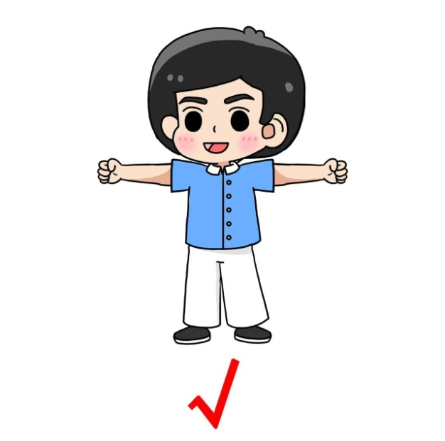
4.活动禁忌
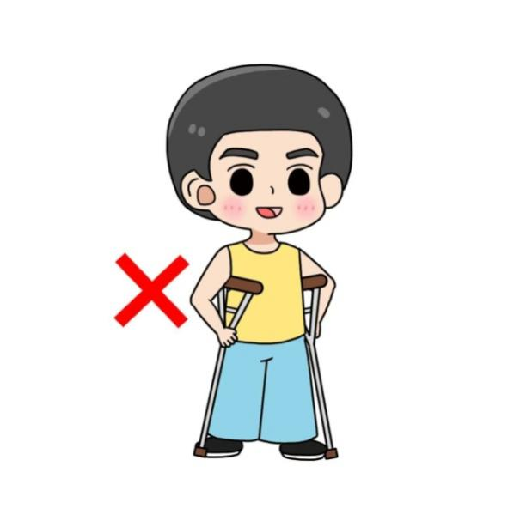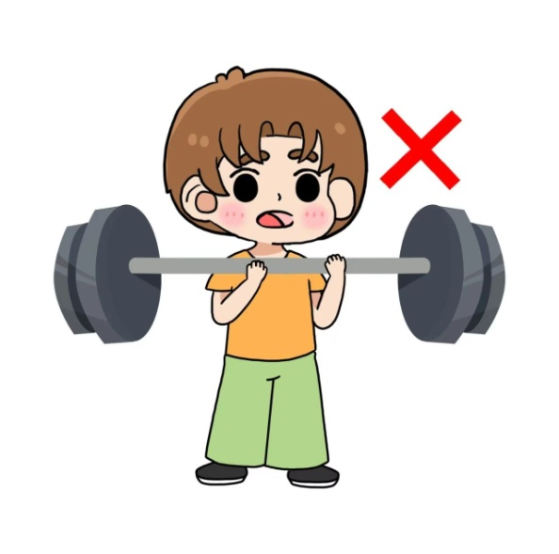
严禁游泳、打球、拖地、抱小孩、拄拐杖、托举哑铃，或者用置管侧手臂支撑起床
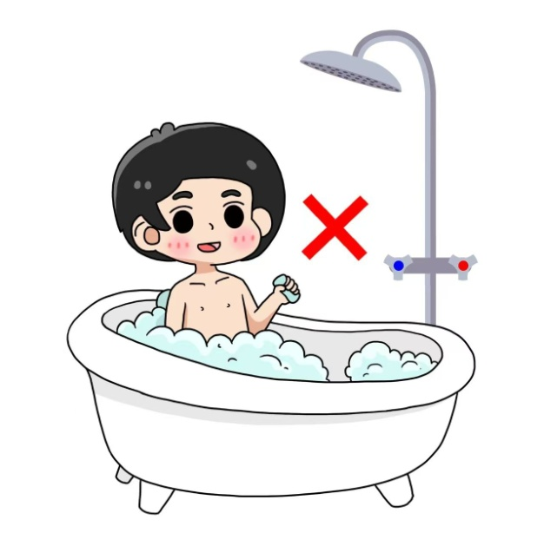避免盆浴、泡浴
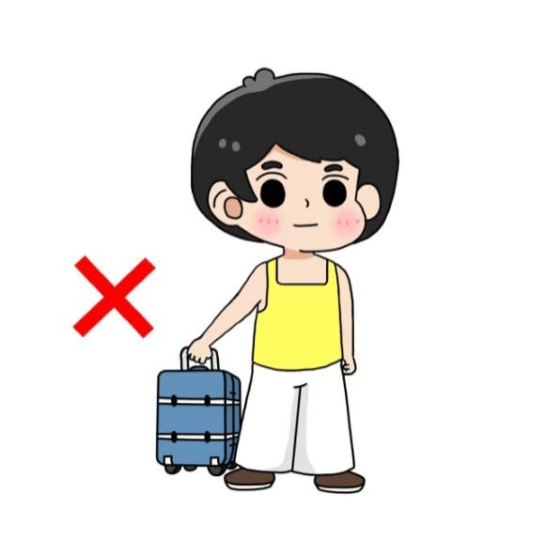严禁提5公斤以上重物
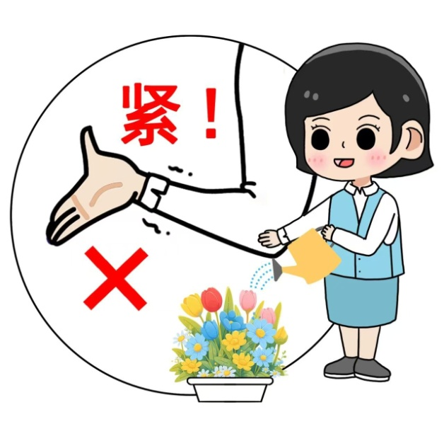衣服袖口不宜过紧
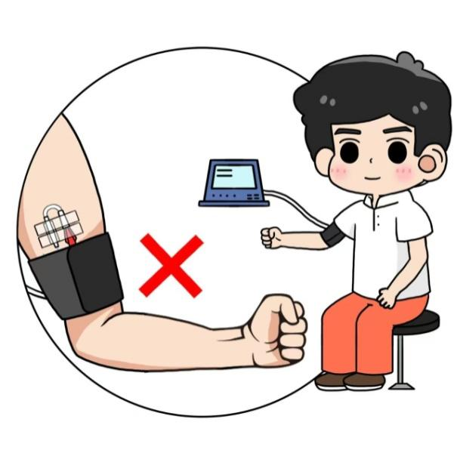
严禁在置管手臂测量血压
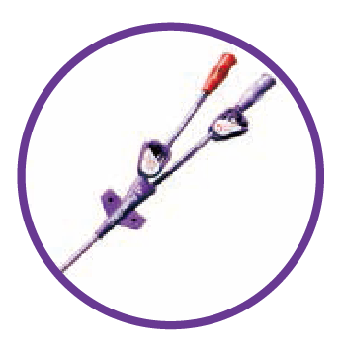
除紫色导管（耐高压PICC），其它导管均不可用于CT或MRI检查时推注造影剂。
在进行增强造影剂前，请务必与专业人士进行确认。并严格遵循产品说明书的操作流程。
5如遇到以下突发事件及时联系医务人员

突发紧急情况处理
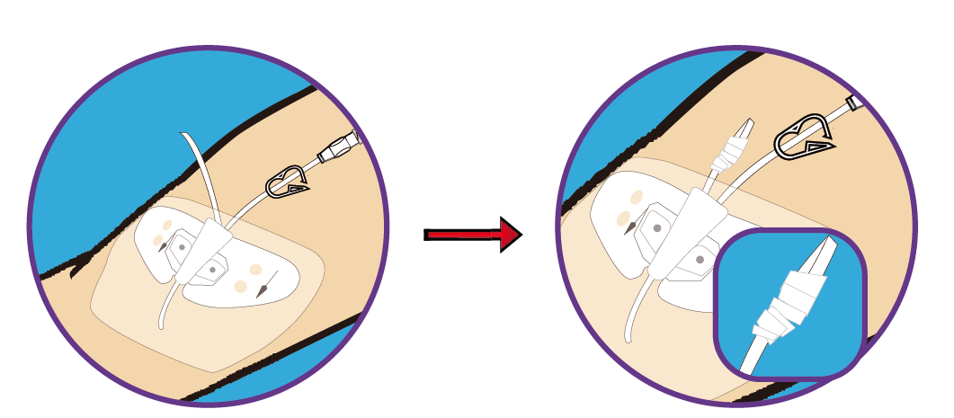
请立即将可见的外露导管打折并用胶布固定，马上去医院处理

导管断裂或破损

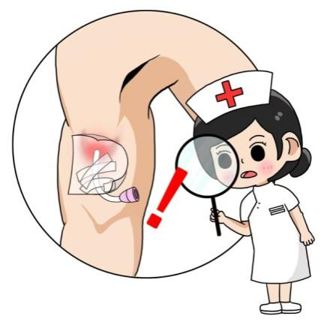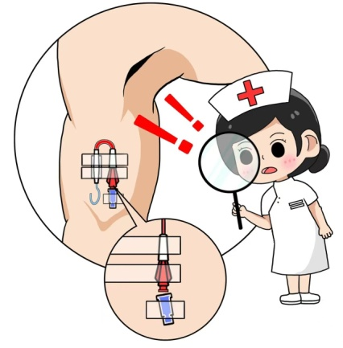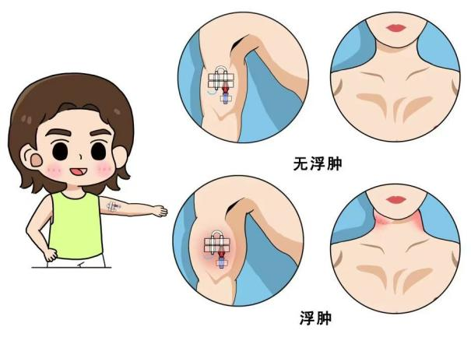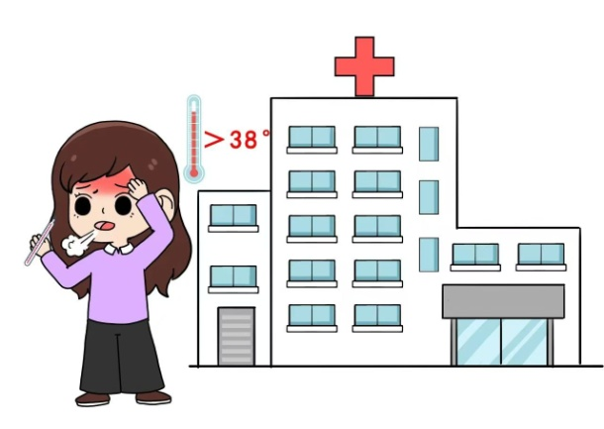
发热 体温＞38℃
肢体肿胀
红肿、感染
输液接头脱落

